
A gentes Educacionais: Milena e Rafaela



SEMANA DE 26 A 30 DE JULHO

”EMPATIA E AFETIVIDADE”

Olá pessoal! Tudo bem com vocês?
Esperamos que sim! 

Hoje vamos falar sobre um assunto muito legal!
“A empatia e a afetividade entre as pessoas”

Quando você está triste em um canto e vem um amigo falar com você é bem legal né?
Você fica melhor e às vezes até esquece o que estava acontecendo. Isso é empatia pessoal!
Quando o amigo se preocupou com você, ele imaginou seu sentimento. Isso é maravilhoso!
Às vezes você nem conhece uma pessoa e já fica imaginando um montão de coisas chatas, não é mesmo? Nossa não pode! Esse comportamento vai magoar a pessoa, deixando-a isolada, sem ter com quem brincar. Sabia que as crianças tímidas sofrem ainda mais?
Então galerinha nada de ficar deixando o amiguinho de lado e ficar julgando. Procure se aproximar para fazer novos amigos. Além de ser bom fazer amizade, também é muito bom cuidar dos amigos com amor e carinho. Assim, sempre estaremos sendo cuidados também, não é mesmo?
1) Empatia é a capacidade de se perceber no lugar do outro. Armandinho nos ensina sobre isso. Leia a tirinha abaixo com atenção:

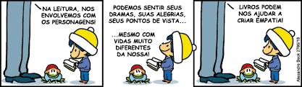

2) A importância da empatia :

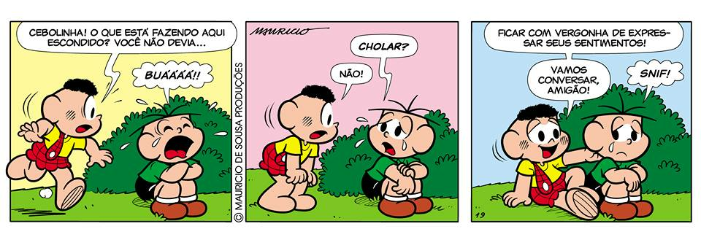

3) Música: Laços - Nando Reis e Ana Vilela.

https://www.youtube.com/watch?v=bMHNexV46aI

4) Pratique empatia:



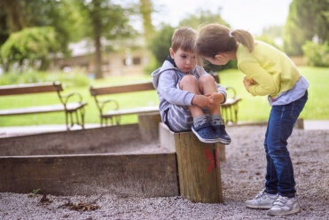


ATIVIDADES:

* 1º ao 5º Ano:

1) Fazer um desenho da parte que mais gostou do vídeo da música: “ Laços”.

- REGISTRO:
  - Registrar através de fotos ou vídeos a atividade realizada.
  - Enviar por whatsapp à professora dos projetos da Educação Integral.

Agentes Educacionais: Milena e Rafaela

SEMANA DE 02 A 06 DE AGOSTO

”EMPATIA E AFETIVIDADE”

Olá pessoal!

Conforme vimos na semana passada:

“A empatia e a afetividade”

Como todo mundo sabe, estamos vivendo um momento diferente, onde precisamos aumentar nossa empatia! Precisamos estar atentos aos nossos amigos para podermos ajudar sempre. Para isso, além de imaginar o que ele está sentindo, precisamos ter boa vontade pra ajudar!
Também é bem legal dividir nossos sentimentos, não é mesmo? A outra pessoa vai ficar feliz em ver nosso interesse e a gente fica feliz em ter ajudado.
Assim é um contágio de felicidade e cooperação!!!

Tipos de empatia:

A empatia tem sido apontada como uma das habilidades mais importantes a ser desenvolvida pelas pessoas. Seja na escola, em casa ou na vida em geral. O termo é definido pelo filósofo australiano Roman Krznaric como: achar a humanidade compartilhada. O que envolve fazer conexões inesperadas, sair da forma usual de pensarem e falar. Se for preciso, superar barreiras.
Mas o que muitas pessoas não sabem é que existem três tipos de empatia. Agora vamos ver um breve resumo de cada uma:

1°: Cognitiva: Se refere à idéia mais popular de empatia relacionada a se colocar no lugar do outro.

2° Emocional: Compartilhar os sentimentos dos outros.
Também chamada de empatia afetiva envolve compartilhar sentimentos com outra pessoa criando uma conexão emocional.

3° Compassiva: No último tipo de empatia, o entendimento e a conexão se desenvolvem para ação. Esse tipo de empatia também é chamada de preocupação empática.

1) A importância da empatia:

https://www.youtube.com/watch?v=EOALD9p8rNY

2) Música : CUIDE - Paulo César Baruk ft. Rebeca Nemer - LIBRAS

https://www.youtube.com/watch?v=oOKaDzqToEo



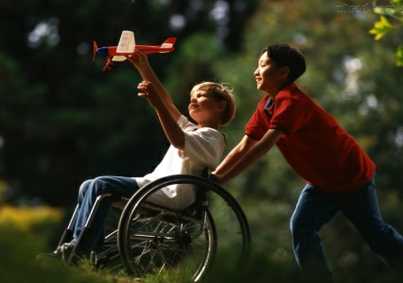

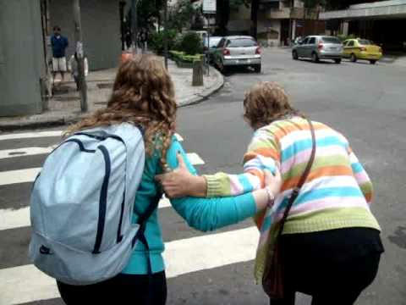

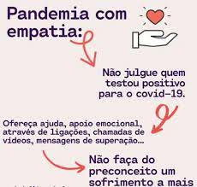

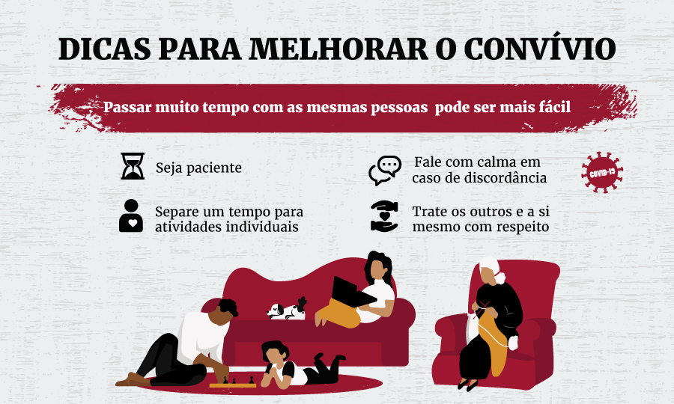

*ATIVIDADES:

- 1º ao 3º Ano:

- Fazer o desenho de três ações que demonstrem empatia sua com as pessoas.

- 4º e 5º Ano:

- Desenhar e escrever quatro ações que demonstrem sua com as pessoas.

- REGISTRO:

  - Registrar através de fotos ou vídeos as atividades realizadas.
  - Enviar por whatsapp à professora dos projetos da Educação Integral.

Um abraço, pessoal!

Até a próxima semana!

